Долинська спеціалізована школа І-ІІІ ступенів №6

Сценарій виховного заходу англійською та українською мовами з використанням комп’ютерно-інформаційних технологій

Admire Ukraine!
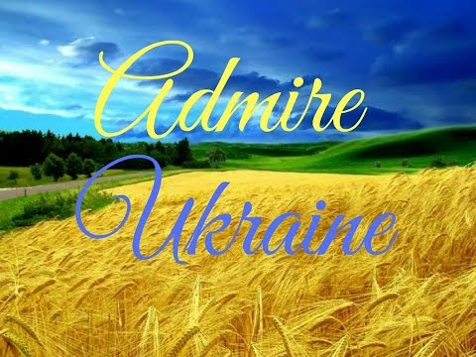

Підготували вчителі
англійської мови:
Дімітрова Юлія
Добущак Уляна
Пулик Тетяна

2017
Мета:
- через заохочення до вивчення іноземної мови та культури, виховувати патріотизм та любов до своєї Батьківщини, до її народу;
- використовуючи поетичні та пісенні твори, збагатити знання учнів про історію та сьогодення України;
- ознайомити з цікавими фактами про Україну, виховувати почуття патріотизму та національної гордості, повагу до державної атрибутики, любов до рідного краю, його історичного минулого та сучасності.

Учні одягнені в національний одяг. Ведучі читають слова українською мовою.

- Відео про Україну
https://www.youtube.com/watch?v=mVAwGmtw-0Y

- Лелека
A stork
A leleka is a stork: a big bird that symbolizes prosperity and love for parents.
Ukrainians have given it many endearing names: the buzko, veselyk, buslyk, lesyk. Storks are caring parents. Folk beliefs often equate storks with humans.
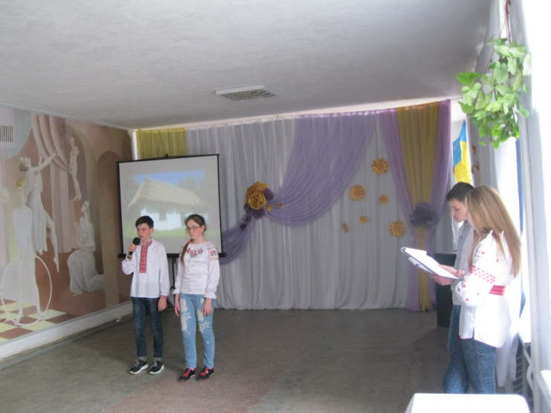
This bird is honored for its loyalty and love for the motherland, as most storks choose one mate for its entire life. The nest is close to human habitation: on roofs, tall trees, poles, and always near water. After wintering, they return to their old nests without fail.
Лелека
Лелека – великий птах, що символізує добробут і любов до батьків.
Українці дали йому чимало лагідних імен: бузько, веселик, буслик, лесик. Лелеки – дбайливі батьки. Народні вірування часто ототожнюють лелеку з людиною.
Цього птаха цінують за вірність і любов до батьківщини, адже більшість лелек обирають собі пару на все життя, а після зимівлі неодмінно повертаються до свого старого гнізда. До речі, гнізда вони влаштовують поруч із людським житлом – на дахах, високих деревах, стовпах – обов’язково поблизу водойм.

- Хата
Khata
A khata is a traditional Ukrainian house.
It is a place of a person’s entering the world, growing up, maturing and departing.
The main structure of the house was the stove, which was built in front of the door. Ukrainians had a very respectful attitude towards it, considering it the main source of food and protection. It was also painted.
But the holiest place in the house was the corner that held the icons. Here icons were decorated with rushnyk and fragrant herbs and hung on the wall. A long table for the whole family was then placed under the icons
Хата
Хата – традиційне житло українців. Місце, де людина приходить у цей світ, зростає, дорослішає і відходить до Бога.
Головною спорудою в хаті була піч, яку будували навпроти дверей і мальовничо розписували. До неї українці ставилися дуже шанобливо – як до годувальниці та берегині.
Але найсвятішим місцем у хаті вважався покуть. Там висіли ікони, прикрашені рушниками та духмяними травами. Під іконами розміщувався довгий стіл на велелюдну родину, за яким збиралася вся сім’я.

- Рушник
Rushnyk
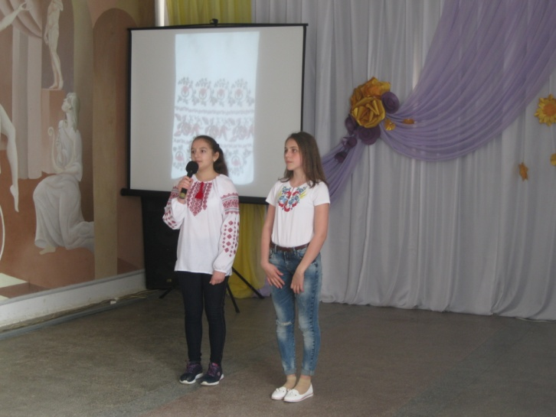
A rushnyk is an attribute of Ukrainian life, a national talisman and symbol of Ukraine. It is a piece of cloth, embroidered at the ends and often containing an entire field of bright patterns.
There was no house in Ukraine where rushnyks were not used for decoration. They framed icons, portraits and mirrors and also covered bread on the table. The people said: “A home without rushnyk is like a family without children.”
It is believed that embroidery patterns and colours contain ancient magical signs and symbols.
Рушник
Рушник – атрибут українського побуту, національний оберіг і народний символ України, що являє собою домоткане полотно, вишите по берегах або скрізь яскравими візерунками.
В Україні не було жодної оселі, яку б не прикрашали рушниками. Ними облямовували ікони, портрети, дзеркала, накривали хліб не столі. У народі казали: хата без рушників – що родина без дітей.
Вважається, що візерунки й кольори вишивки містять прадавні магічні знаки та символи.
- Пісня «Буську» (Дзідзьо)
(Переклад: Уляна Добущак)
If you want to find where are you from
In a secret I will tell you something odd
You heard a lot of stories, when early in the spring
Was a flock of storks flying in a string

Once you’ve caught a storkie, take it to your hut
Hide under the pillow or somewhere in a stud
If you want a sister or a little bro
Whisper him your secret just before the dawn
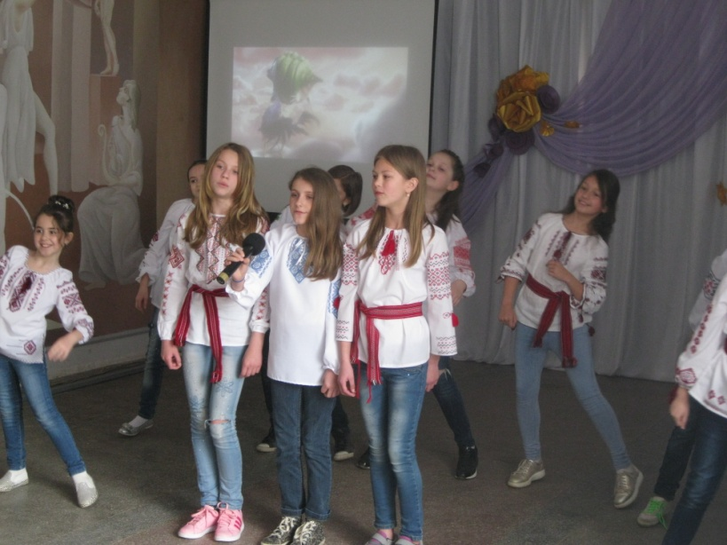

Буську принеси Гануську. X 4
Everybody’s waiting and eager for the spring
Waiting for the storks to come back in a string

Sitting in the cabbage, talking in the field
Find happy mothers, bring them tiny kids
And the kids are crying bringing happy mood
Into every house and into every room
So if you want a sister or a little bro
Whisper him your secret just before the dawn
Буську принеси Гануську. X 8

Traditions / Традиції
- Різдво
Christmas
Christmas is the most poetic and cheerful festival. Its main feature is the supper, called the Holy Supper. It has 12 lean dishes symbolic of the 12 Apostles who gathered with Jesus Christ at the Last Supper. A lighted candle is always placed in the window for homeless strangers.
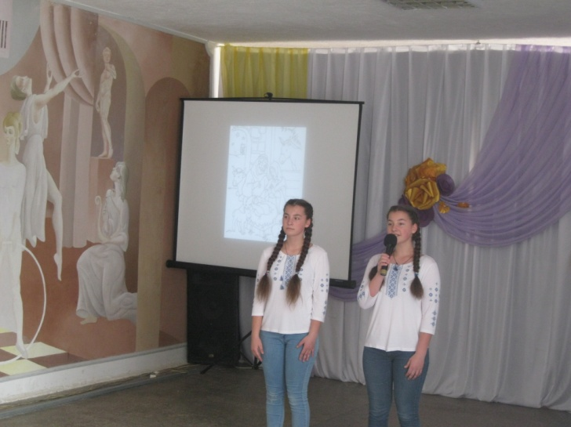
As soon as the first star appears in the sky, the head of the family brings a decoration made from wheat, so-called "Didukh". It remains landing till the New Year, and then it is taken out.
The family gathers around the dining table. The first dish is "kutya" which is cooked of wheat with honey, seeds, and nuts. Usually there are many dishes with mushrooms. All dishes are prepared without meat.
During these holidays young people walk along the streets and congratulate everybody during these holidays and sing carols – “kolyadkas”.

Різдво
Різдво – найпрекрасніше свято. Головна його особливість – вечеря під назвою Святвечір. Вона має 12 пісних блюд, що символізують 12 Апостолів, які зібралися з Ісусом Христом на Таємну вечерю. Запалена свічка завжди розміщується у вікні для бездомних незнайомців.
Як тільки перша зірка з'являється на небі, глава сімейства приносить сніп соломи, так званого "Дідуха". Він залишається в хаті до Нового року, а потім його виносять.
Родина збирається за святковим столом. Перша страва – "кутя", яка вариться з пшениці з медом, насінням і горіхами. Зазвичай є багато страв з грибами. Усі страви готують без м'яса.
Протягом цих свят люди ходять від хати до хати, вітають кожного з Різдвом та колядують.

- Щедрик

Carol of the bells
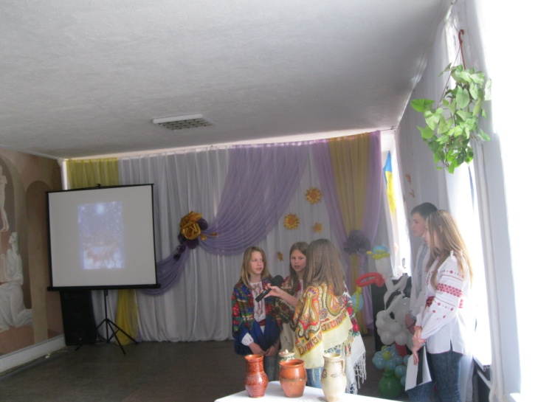
Hark how the bells,
Sweet silver bells,
All seem to say,
Throw cares away
Christmas is here,
Bringing good cheer,
To young and old,
Meek and the bold.
Ding-dong ding-dong
That is their song
With joyful ring,
All caroling.
Merry, Merry, Merry, Merry Christmas,
Merry, Merry, Merry, Merry Christmas!
- Великдень
Easter
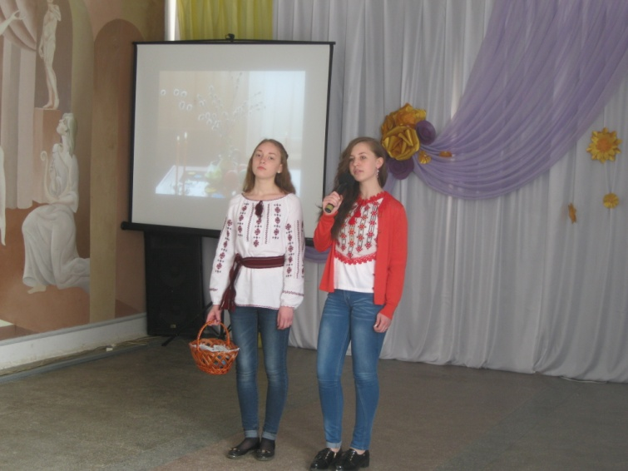
Easter is the feast of Christ’s resurrection. In Ukraine Easter is called Velykden. Saturday evening people gather in the church for the Easter vigil till the very morning when priests bless the food believers brought. After that people go home to celebrate Easter with their families. If they meet other people on the way they say: “Christ is risen!” and these people should reply “Risen indeed”. All the people exchange Easter greetings and give each other painted eggs (krashanky).
Easter cake (‘Paska’) and painted eggs (‘Krashanki’) are the symbols of Ukrainian Easter and obligatory food on the table this day. On this day they are given as gifts or exchanged. There is also the rite of sprinkling with water, which is still carried on in Western Ukraine on the next day after Easter (Wet Monday, Oblyvanyi ponedilok). It is practiced by young people, the boys usually splashing the girls with water.
Великдень
Великдень – свято Христового воскресіння. В суботу ввечері люди відвідують церковну службу, яка триває до ранку. Потім освячують великодні кошики, у яких зібрані великодні страви. Після служби всі повертаються додому на святковий обід. Зустрічаючи інших людей дорогою додому, вітаються словами: «Христос воскрес!» - «Воістину воскрес!» та обмінюються писанками-крашанками.
Паска та крашанки є символами українського Великодня та обов’язковою їжею на святковому столі. В цей день прийнято дарувати або обмінюватися ними. В Західній Україні є ще один звичай на Великдень. У понеділок хлопці та дівчата обливають один одного водою, щоб бути здоровими.

- Купала
Ivana Kupala
Kupala Night, also known as Ivan Kupala Day, is a Ukrainian holiday annually held on July 7 to celebrate the summer solstice.
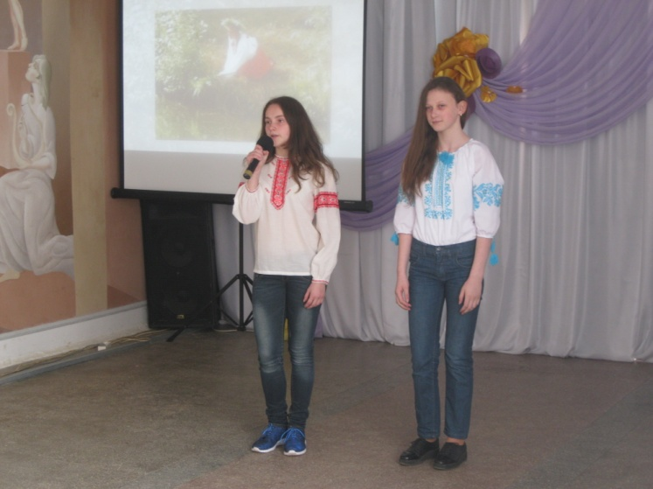
Many Ukrainians celebrate Kupala Night with bonfires that last throughout the night. Some people leap over the flames as it is believed that the act of jumping over the bonfire cleanses people of illnesses and bad luck. Some groups of people sing songs about love, romance and marriage on Kupala Night. It is also customary for some women to wear traditional clothes with embroidery and a wreath of flowers on their head to celebrate the summer night.
Івана Купала
Івана Купала – традиційне українське свято, яке символізує літнє сонцестояння, відзначають щорічно 7 липня.
Багато українців святкують Івана Купала протягом цілої ночі: розводять велике вогнище, яке мають перестрибнути, бо вважають, що це дійство очищує людей від хворіб та невдач. Дехто співає пісні про кохання, романтику та шлюб. Також жінки одягають традиційний вишитий одяг та віночок з квітів для святкування Івана Купала.

- Подоляночка
(Переклад: Уляна Добущак)
There’s a sign of Podolianochka
There’s a sign of youthful star
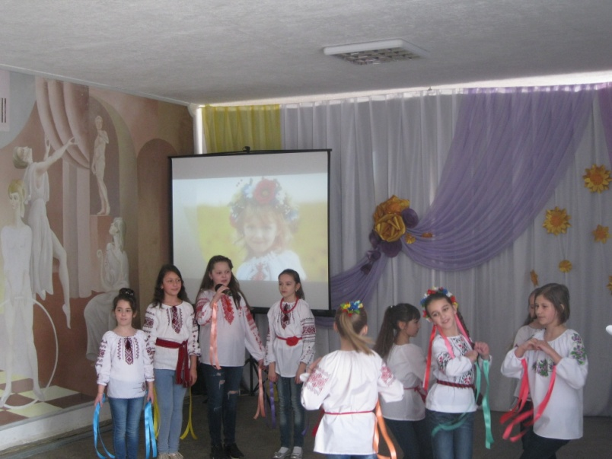
Here she fell down
Touching the ground
Face was her dirty
Had she no water
Oh, stand up, up, Podolyanochka,
Oh, stand up, up, darling lassy,
Wash up your face,
White pretty face,
Put your hands akimbo,
Dance with the pace.
Oh, stand up, up, Podolyanochka,
Oh, stand up, up, darling lassy,
Wash up your face,
White pretty face,
Run to the river
And have no fear
- Вишиванка
Vyshyvanka
A vyshyvanka is an embroidered shirt worn by both male and female Ukrainians. Each region’s vyshyvankas are distinguished by special ornament and colour. Modern Ukrainians wear embroidered clothing on holidays as a tribute to folk traditions and to demonstrate their own patriotic feelings.
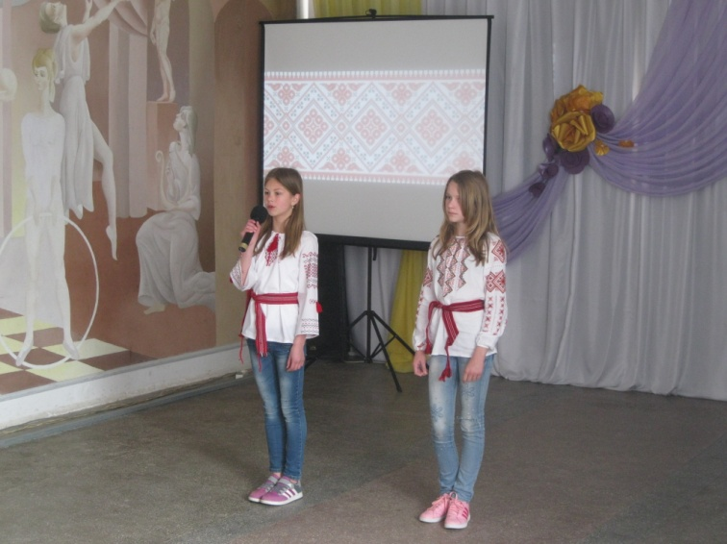
Every year in May Ukrainians celebrate Vyshyvanka Day, when Ukrainians go to work and school wearing these embroidered national symbols. Shirts are decorated with patterns on the sleeves, collars and hems and other areas near the uncovered skin as it is believed the patterns protect people from evil. This is why vyshyvankas are given to newborn children.
Вишиванка
Вишиванка – українська вишита чоловіча або жіноча сорочка. Вишиванки кожного регіону України вирізняються оригінальним візерунком та кольором. Сучасні українці вдягають вишиванки на свята – це є даниною народним традиціям, а також підкресленням власної патріотичної позиції.
Щороку в травні українці відзначають День Вишиванки. На це свято як дорослі українці, так і діти вбираються в національні вишиті сорочки і йдуть у них на роботу чи до навчальних закладів. Сорочки оздоблюються візерунками на рукавах, комірцях, подолі – всюди, де тіло відкрите, бо вірять, що це захистить їхнього власника від зла.

- Пісня «Вишиваночка» (гурт «Selfy»)
(Переклад: Уляна Добущак)
I cross-stitched a vyshyvanka
Till the dawn and till the sunrise
Couldn’t eat and couldn’t sleep I
Stich by stitch
Cause if only the sun rises
And my honey comes to me
He will try the vyshyvanka, oh, my sole!

Приспів:
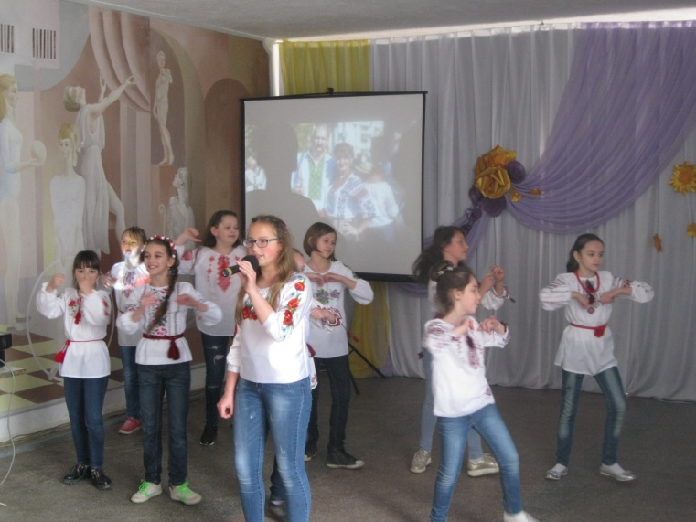
Вишиваночка, вишиваночка,
Подивись, яка файна панночка!
Я тобі своє серце лишила,
Вишиваночку тобі вишила!

Вишиваночка вишиваночка
Я - кохана твоя, не коханочка,
Що тобі своє серце лишила,
Вишиваночку тобі вишила!

I cross-stitched a vyshyvanka
Cause so deeply fell in love
Haven’t loved so anybody
I’m for him!
I am radiant with joy
Filled with patterned love my soul
Hot as kisses full of wine
Patterned love!
Приспів. (2)
Cuisine / Їжа
- Борщ
Borshch
Borsch is a traditional Ukrainian vegetable soup made with beetroot as a main ingredient.
In Ukrainian national cuisine, there are many varieties of borsch such as green (sorrel or spring), and Lenten which is made with beans and mushrooms, served cold. However, the most popular is red cooked with cabbage, potatoes, tomatoes, carrots, onions, parsley and, of course, beets.
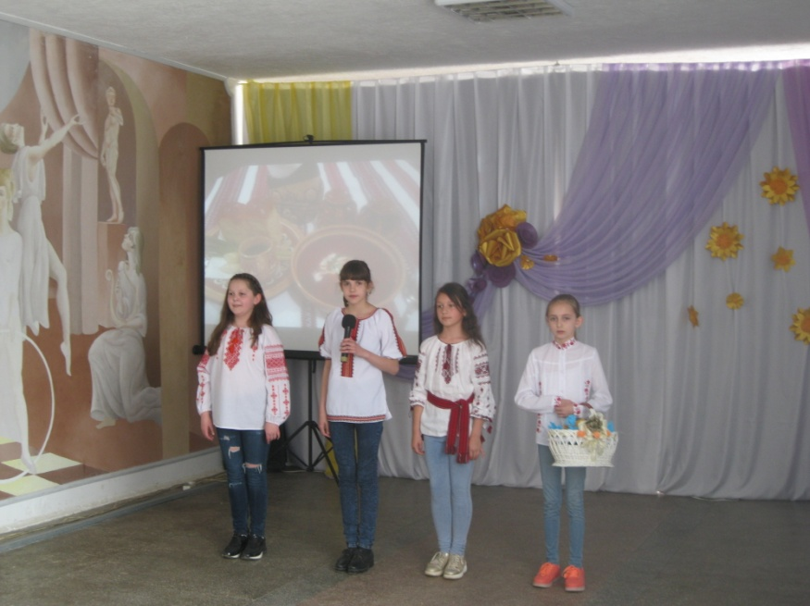
Borsch is not just a favorite Ukrainian food. It is also a historical icon and a ritual symbol.
Борщ
Борщ – традиційна українська рідка овочева страва, головним компонентом якої є буряк.
У національній українській кухні існує чимало різновидів борщу: зелений (щавлевий, або весняний), пісний чи м’ясний, із квасолею чи грибами, холодний чи гарячий. Та найпоширенішим є червоний, який традиційно готують із капусти, картоплі, томатів, моркви, цибулі, зелені та буряка.
Борщ – не просто улюблена страва українців, це елемент історії й обрядовий символ.

- Сало
Salo
Salo is a Ukrainian national product, which is also used as a separate dish and as a part of various snacks.
Since ancient times it has been considered as indicator of prosperity. Chumaks valued it for its nutritional value and the possibility of its long-term storage.
In Ukraine it is consumed fresh, roasted, baked and smoked.

Сало
Сало – український національний продукт, що вживається як самостійна страва,так і у складі різних кулінарних виробів.
З давніх часів сало в Україні вважалося показником добробуту. Чумаки цінували його за поживність і придатність до тривалого зберігання.
Зазвичай українці вживають свіже,обсмажене,запечене та копчене сало.

- Пампушки
Pampushka
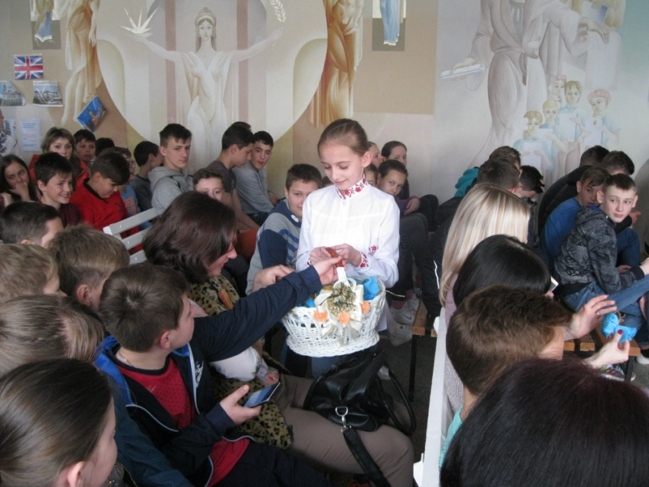
A pampushka is a small round bun of wheat, rye or buckwheat flour.
Since ancient times, Ukrainians have made pampushkas at holidays, on Sundays, or at memorial dinners with borsch or soup, often flavoring it with garlic.
Pampushka is one of the ceremonial dishes, which was cooked for the Holy Supper on Christmas.
Пампушки
Пампушки – невеликі круглі булочки із пшеничного, житнього або гречаного борошна.
Із давна українці готували пампушки на свята, у неділю, на поминальний обід до борщу чи юшки, часто, приправляючи їх часником.
Пампушки – одна з обрядових страв, яку готували до Святої вечері на Різдво.

- Вареники
Varenyky
Varenyky is a traditional Ukrainian dish made of dough with a filling.
They can be stuffed with cherries, cheese, cabbage, potatoes, mushrooms, meat, strawberries, poppies, etc. In Poltava region, people like to steam large varenyky, while in Western Ukraine they are called pies.
For the Ukrainian peasant varenyky always adorned the table during Sunday and holiday meals.
Вареники
Вареники – традиційна українська страва, яку готують із тіста й начинки.
Власне, начинка може бути різною: вишні, сир, капуста, картопля, гриби, м’ясо, полуниця, мак тощо. На Полтавщині полюбляють робити великі вареники на пару`, а на Західній Україні вареники називають ‘пирогами.’
За всіх часів для українського селянина вареники були окрасою недільного й святкового столу.
- Пісня «Milky Way»
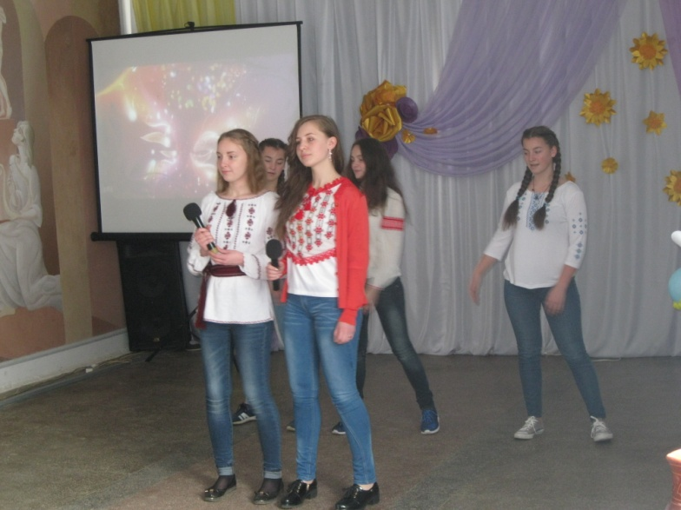
It will take some milk and flakes for happiness
Drop vanilla to start a new day
Just a moment goes to cross the universe
Take my hands and we’ll fly away
Our brand new winged sneakers kick so highly
With the snowy white feathers. Mm...
Gonna celebrate whole day in the sunlight
Spend some good time together. Mm…
And you know when dreams come true it tastes so sweet and soft and smooth... as pie
And high above the sky give me your smile and I’ll give back to you mine
Come on let’s escape to heaven
All you need is freedom
Сlose our eyes and just hold on...
Forget all your little troubles
And enjoy the moment
Nothing bother us no more
Come on get a little higher
Make them all admire
Our secret getaway…
Come on turn into a dreamer
And let’s paint a kingdom
On the path of milky way…
You will see tonight the stars will shine so bright
Just like colorful candies
It’s allowed to get as many as you want
Honey river is endless.
We can gather friends to share the paradise
And to cuddle in heaven. Mm...
I will order cola you will add some ice
We'll back home by eleven. Mm...
And you know when dreams come true
it tastes so sweet and soft and smooth… as pie
And high above the sky give me your smile and I’ll give back to you mine!
Come on get a little higher
Make them all admire
Our secret getaway…
Let's turn into daring dreamers
Let’s paint our kingdom
On the path of milky way…

Flowers / Квіти
- Чорнобривці
Chornobryvets
A chornobryvets is a marigold, a decorative plant with yellow flowers, a Ukrainian symbol of maternal love.
Most likely, the flower got its name due to its color. Its orange petals with black stripes are similar to black eyebrows. Some researchers explain the origin of the flower’s name by its similarity to traditional women’s holiday boots, called marigolds, which had bright red tops and black fronts.
Чорнобривці
Чорнобривець – декоративна рослина з жовтими квітами, символ материнської любові для українців.
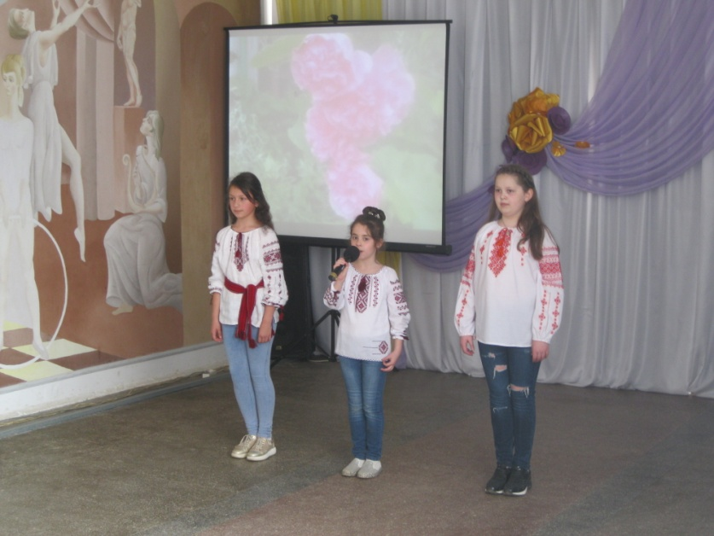
Імовірно свою назву квітка здобула завдяки забарвленню:її жовтогарячі пелюстки мають чорні смужечки, що скидаються на чорні брови. Деякі дослідники пояснюють походження назви рослини подібністю квітки до стародавніх святкових жіночих чобітків – чорнобривців, що мали яскраво – червоні халяви та чорні носаки.

- Мальва
Malva
The malva, or mallow, is a perennial flowering plant, sung about in Ukrainian folklore. Malva blossoms can be of various colours: white, pink, yellow, red and scarlet.
For Ukrainians, mallows are the embodiment of love for the motherland and the people. Ukrainians have long known the mallow’s healthy properties. The leaves and young shoots the plant was used to treat bronchitis, coughs and was also made into lotions. Malva also predicted the weather for our ancestors.
Мальва
Мальва – багаторічна квіткова рослина, оспівана в українському фольклорі.
Цвіт мальви може бути різнобарвним: білим, рожевим, жовтим, червоним, багряним.
Для українців мальва є уособленням любові до батьківщини і народу. Корисні властивості мальви здавна були відомі українцям. Листям і молодими паростками рослини лікують бронхіти, просочуючи ним компреси. Мальва також прогнозувала погоду для наших пращурів.

- Калина
Kalyna
The kalyna is a snowball tree, a tall bush plant with white flowers and red berries, which is traditional symbol of the homeland, maiden beauty, and true love. It has long been the custom in Ukraine, for the parents of a newborn baby girl to plant a snowball tree near the house to ensure the child will grow up to be beautiful.
In Ukrainian folklore the image of a snowball and a bridge has symbolic meaning. A snowball tree symbolizes flowering, and the bridge means life, connecting two banks: youth and old age, birth and death. A viburnum bush was a sign of continued life and blessed memory.It was planted near wells to make the water healthy and tasty,and next to the windows upon the completion of building a house.

- Факти про Україну
Interesting facts
- One of the biggest fans of Ukrainian embroidery was Ivan Franko, who combined it with modern dress. This writer is depicted in such clothing on the 20-hryvnia banknote.
Одним із найбільших поціновувачів української вишиванки був Іван Франко, котрий поєднав вишиванку із сучасним убранням. Саме в такому вигляді письменник зображений на 20-гривневій купюрі.

- The Ukrainian hetman Pylyp Orlyk, a well-known public and political figure, was the author of the world’s first constitution of 1710.
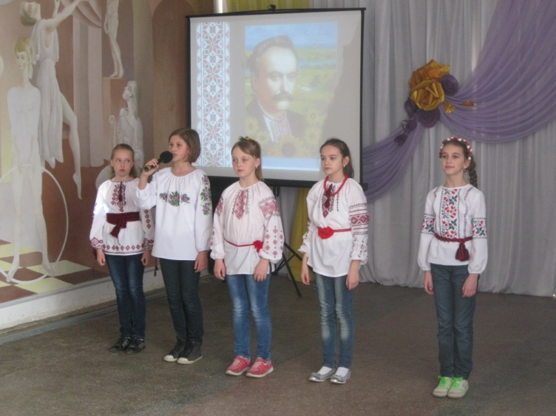
Український гетьман, відомий громадський та політичний діяч Пилип Орлик є автором першої у світі Конституції 1710 року.

- On Hoverla there is a memorial plate with 25 capsules containing earth from all the regions of Ukraine.
На Говерлі, найвищій вершині України, встановлено знакову плиту, в яку вмуровано 25 капсул із землею з усіх куточків України.

- The trembita is listed in the Guinness Book of Records as the longest wing musical instrument. Its maximum length is 8 meters, and the sound is heard up to 50 kilometers away.
Трембіту занесено до Книги рекордів Гіннеса як найдовший духовий інструмент: її максимальна довжина сягає 8 метрів, а звук лунає аж за 50 кілометрів.
- During the reign of Yaroslav the Wise, Kyiv was the biggest city in Europe: fifty times larger than London and ten times larger than Paris.
За часів правління Ярослава Мудрого, Київ був найбільшим містом Європи: у 50 разів більшим за Лондон і вдесятеро – за Париж.

- In a language beauty contest in Paris in 1934, the Ukrainian language received the third place after French and Persian. In melody, it came in the second, after Italian.
На конкурсі найгарніших мов у Парижі 1934 року українська мова посіла третє місце після французької та перської, а за мелодійністю – друге після італійської.

- Пісня «Дитинство не втрачай» (Тіна Кароль)
(Переклад: Уляна Добущак)
The childhood walks from us away
Runs quickly having its feet bare
And you won’t find it
But only not so long ago
We were little, tiny, small
And were called the kids

Приспів:
Там щирі надії,
Там здійснені мрії,
Чекай, дитинство,
Не зникай!
Там друзів багато,
Там мама і тато,
Чекай, дитинство
Не втрачай!

The childhood is not far away
But on the wings of a new day
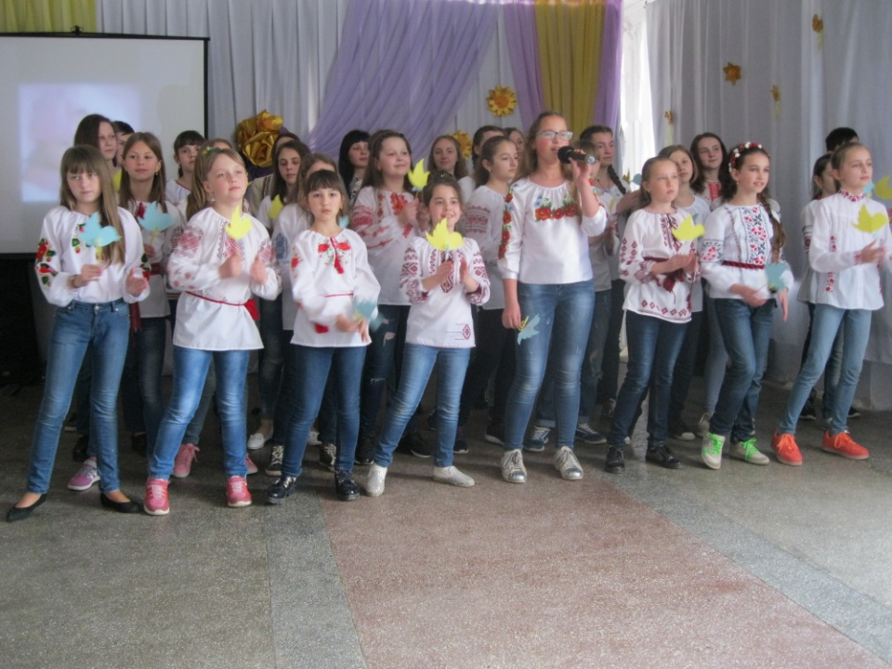
Flies to other lands
Goes out of our sight but we
Stay always kids as in a dream
In a peaceful dream

Приспів.

If you are sad at heart
Dreams of yours refresh in mind
Childhood newly find!

Change your inner town
Bring your friends around,
You,
Childhood newly find!

Childhood newly find!

Дитинство поряд,
Дитинство поряд,
Недалеко, але несуть,
Але несуть його лелеки -
Воно зникає,
Воно зникає, але ми
Завжди лишаємось,
Завжди лишаємось дітьми!..
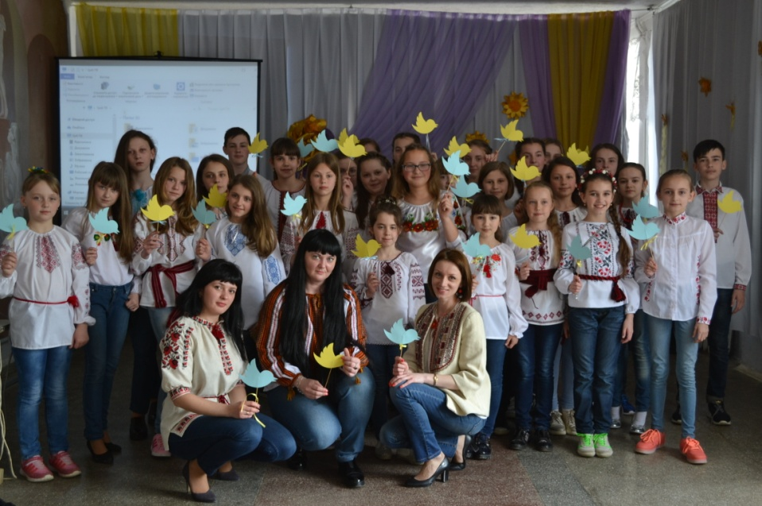
Приспів.

